Постановка задачи.
Всего 14 задач. Нужно их сделать как можно более подробно (расписать решение пошагово), но, желательно, без воды. Просьба приводить используемые формулы с названием (Закон Кулона, например), а также пояснять причинно-следственные связи[без фанатизма, просто чтобы со школьными знаниями физики можно было уверенно понять и объяснить откуда что и почему.] (возможно использование математических символов (=>, и т.п.)). Сроки до 26ого апреля.
ПС: на 10 задач есть ответы для проверки, желательно, чтобы они совпадали=) Ответы в конце.

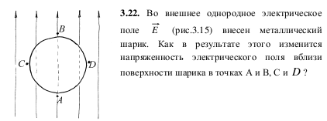
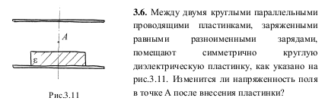
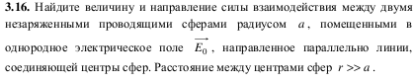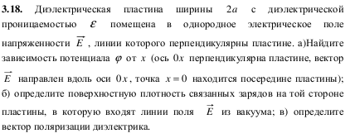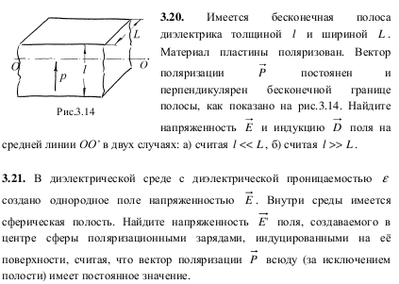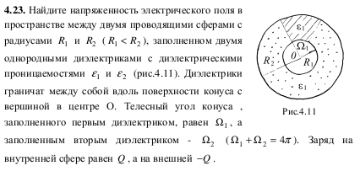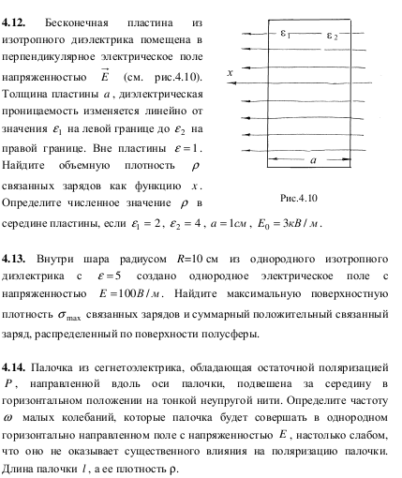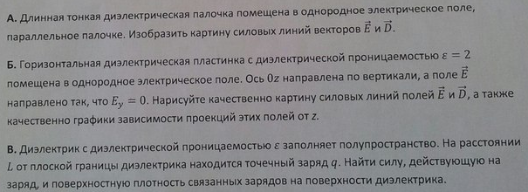

ОТВЕТЫ:
[более подробно объяснить почему]
